18.05.2020r. (poniedziałek)

Temat: Muzyka okolicznościowa.

„Ćwir” – Rodzic zachęca dziecko do uważnego słuchania wiersza. Przed jego odczytaniem prosi, by dziecko zwróciło uwagę na niektóre szczegóły: Podczas słuchania wiersza zastanów się, proszę, dlaczego wrony były takie zdenerwowane, że wróbel wydaje inne dźwięki niż one. Pomyśl też o tym, co może oznaczać przysłowie „Kiedy wejdziesz między wrony, musisz krakać jak i one”.
„Ćwir, czyli kiedy wejdziesz między wrony, musisz krakać jak i one” Agnieszka Frączek
Wróbel w gości wpadł do wron.
I już w progu, jak to on,
bardzo grzecznie: – Ćwir, ćwir! – rzekł.
Wrony na to w dziki skrzek:
– Co on gada?!
– Kra, kra, kra!
– Tyś słyszała to, co ja?
– Jakiś jazgot?
– Zgrzyt?
– I brzdęk?
– Co to był za dziwny dźwięk?!
Wróbel: Ćwir! – powtórzył więc.
Wtedy wrony: buch, bam, bęc!
po kolei spadły: bach!
z przerażenia wprost na piach.
A gdy otrzepały puch,
oczyściły z piachu brzuch,
skrzydła, dzióbek oraz pięty,
rzekły: – Biedak jest ćwirnięty.
Po przeczytaniu wiersza rodzic prowadzi rozmowę z dzieckiem: Dlaczego wrony były takie zdenerwowane, że wróbel wydaje inne dźwięki niż one? Jak myślisz, dlaczego chciały, żeby wszyscy mówili tak samo? Czy dźwięki „kra” były lepsze lub gorsze od „ćwir”, jak myślisz? Co może oznaczać przysłowie „Kiedy wejdziesz między wrony, musisz krakać jak i one”? Czy pasuje ono do każdej sytuacji? Czy wszystkim ludziom musi podobać się to samo? Co to znaczy, że mamy różny gust, różne upodobania? Czy te upodobania mogą być lepsze albo gorsze, tak jak chciały wrony?
„Jaka muzyka pasuje?” – Rodzic zachęca dziecko do wypowiadania się na temat różnych rodzajów muzyki: Opowiedz, proszę, słowami, jaka muzyka, twoim zdaniem, najbardziej pasuje do tańca? Jaki jest najbardziej znany utwór, który śpiewamy na urodzinach? Czy w każdym kraju ten utwór brzmi tak samo? Jeśli chcesz odpocząć, jaki rodzaj muzyki wybierzesz? Czy dźwięki płynące z lasu, rzeki, szum morza to też muzyka? W jakich okolicznościach śpiewamy „Mazurka Dąbrowskiego”? Rodzic podsumowuje wypowiedź dziecka, wspominając, że w określonych sytuacjach niektóre rodzaje muzyki lepiej oddają charakter uczuć niż inne. Warto jednak, by rodzic podkreślił, że czasem nasze indywidualne upodobania mogą nie pasować do tych ogólnie przyjętych. Ważne, żeby powiedział wprost, że taka sytuacja jest jak najbardziej w porządku. Rodzic może przywołać sytuację z wiersza „Ćwir”, czyli kiedy wejdziesz między wrony, musisz krakać jak i one, aby jeszcze raz podkreślić, że różnice w upodobaniach są naturalne.
„Rytm z nakrętek” – Rodzic i dziecko biorą 10–12 nakrętek od butelek typu PET w trzech kolorach. Dziecko układa rytm 3–4-elementowy, a rodzic odtwarza ten rytm ruchem w taki sposób, że ten sam symbol odpowiada temu samego ruchowi. Wzajemnie sprawdzają poprawność swojej pracy, po czym zamieniają się rolami.
„Skojarzenia z muzyką” – Rodzic włącza fragmenty utworów, również wcześniej odtwarzanych. Prosi dziecko, aby próbowało odpowiedzieć, do jakich wydarzeń, uroczystości najlepiej pasują te utwory. Propozycje:
Nazywają mnie poleczka https://www.youtube.com/watch?v=nGeHDkFgbjY
We wish you https://www.youtube.com/watch?v=g-OF7KGyDis
Walc kwiatów https://www.youtube.com/watch?v=EIZ83ZfCzO8
Mazurek Dąbrowskiego https://www.youtube.com/watch?v=xiZrt_NqpLI
Happy Birthday https://www.youtube.com/watch?v=90w2RegGf9w
„Happy Birthday” – Rodzic zachęca dziecko, by zaśpiewało „Sto lat” bez podkładu muzycznego.
https://www.youtube.com/watch?v=M_w8FA4JG8c
Prosi je, by opowiedziało, w jakich okolicznościach śpiewa się w Polsce tę piosenkę. Rodzic dąży do tego, by dziecko nie poprzestało jedynie na wyjaśnieniu, że „Sto lat” śpiewamy na urodzinach, ale również z okazji jubileuszów, rocznic, wtedy, gdy składamy życzenia. Następnie rodzic zaprasza dziecko do posłuchania odpowiednika życzeń urodzinowych w wersji angielskiej. Zaznacza, że „Happy Birthday” śpiewa się wyłącznie z okazji urodzin, nie tak jak „Sto lat” w Polsce.
https://www.youtube.com/watch?v=90w2RegGf9w
Praca w karcie pracy nr 4 s. 19a – pisanie po śladzie, zapisywanie dodawania. (poproszę o zdjęcie karty pracy i jeśli się uda – gitary)
„Nasza gitara” – Rodzic zachęca dziecko do wykonania instrumentu według instrukcji. Gromadzi w jednym miejscu, np. na stole, wszystkie przedmioty potrzebne do skonstruowania gitary: opakowanie po wyjmowanych chusteczkach higienicznych, kolorowy samoprzylepny papier, nożyczki, kilka gumek recepturek, kawałek grubego kartonu (np. z pudła), czarny marker, taśma samoprzylepna. Zaprasza dziecko do wykonania gitary. Dziecko najpierw okleja pudełko kolorowym papierem, następnie mocuje gumki, tak by przechodziły nad otworem w pudełku (pudełko odgrywa rolę pudła rezonansowego). Na rantach pudełka rodzic może wykonać niewielkie nacięcia nożykiem, by struny się nie przesuwały. Następnie dziecko wycina z kartonu gryf oraz główkę gitary, przykleja je za pomocą taśmy. Rysuje na nich markerem progi i struny.
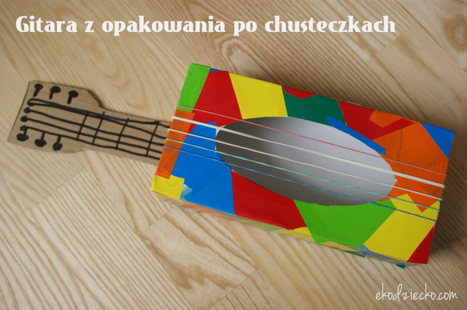
Zabawy w ogrodzie domowym.
„Memory obrazkowo-naśladowcze” – gra karciana z ostatniego piątku.
Praca w karcie pracy nr 4 s. 20b – kącik grafomotoryczny, kolorowanie pól z właściwym układem nut.

Joanna Jezuit

